Об объеме продукции в меню ресторана

ВОПРОС: Вчера были с женой в одном из ресторанов города. При формировании заказа столкнулись с проблемой - в меню не указан был объем порции при заказе вин «по бокалам». Устно официант нам данную информацию сообщил, но разве не должна она сразу быть указана в меню, чтобы потребитель понимал, за какой объем напитка он платит?
ОТВЕТ: Вы абсолютно правы, эта информация должна обязательно быть указана в меню (винной карте). Данное требование установлено п.10 Правил оказания услуг общественного питания, утв. постановлением Правительства РФ от 21 сентября 2020 г. N 1515, в соответствии с которым в меню (винной карте) исполнителем указываются наименование алкогольной продукции, объем и цена алкогольной продукции в потребительской таре, если исполнитель предлагает и реализует алкогольную продукцию в потребительской таре, и (или) наименование алкогольной продукции, объем и цена за порцию, не превышающую 1 литра алкогольной продукции (объем порции устанавливается по усмотрению исполнителя).

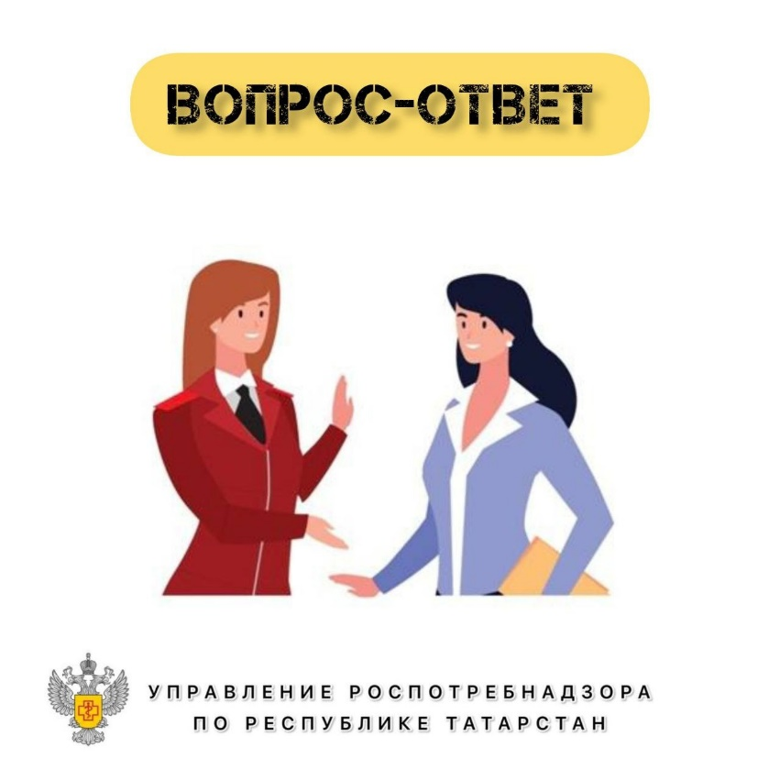

Источник: Управление Роспотребнадзора по РТ

